Відділ освіти
Бородянської райдержадміністрації
Методичний кабінет
Бабинецька загальноосвітня школа
І-ІІІ ступенів

Я і Україна
Дерева, кущі, трав’янисті рослини
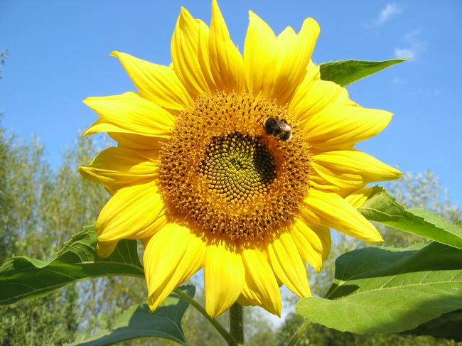

Підготувала:
вчитель початкових класів
спеціаліст І категорії
БРИЛЬ О. В.

2014
Тема: Які бувають рослини. Дерева, кущі, трав’янисті рослини.

Мета: формувати вміння розпізнавати рослини найближчого оточення за характерними ознаками і об’єднувати у групи: «дерева, кущі, трав’янисті рослини»,
ознайомити з характерними ознаками кожної групи рослин;
розвивати уявлення про різноманітність рослин;
виховувати любов до природи і бажання її оберігати.

Обладнання: предметні малюнки із зображенням рослин кожної групи
(дерева, кущі, трав’янисті рослини)

Узагальнення і систематизація набутих учнями знань

- Пальчикова рефлексія. «Розпустилася квіточка.»
В землю зернятко впало. ( Діти присідають, опускають пальчики до землі.)
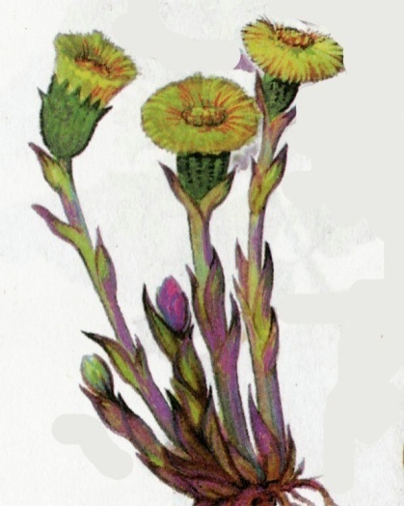
Полив дощик, сонце привітало. ( Стукотять ніби іде дощ, встають, піднявши долоні до неба. )
І проріс росточок. (Долоні складають у човник.)
Ріс, до сонечка тягнувся.(Роблять руками хвилеподібні рухи.)
Розквітла квітка пречудова.(Розводять пальці - квітка розцвіла, крім великого і мезинця – вони торкаються один одного.)
Сонечко увібрала і нам щастя подарувала.( Показують руками на себе.)
2. Групування рослин.
- Назвіть квіти які ви знаєте.(Називають квіти.)
-Як сказати на них одним словом?( Квіти. Трава.)
-А ще їх називають трав’янисті рослини.
(Учитель вивішує набірне полотно з написом «Трав’янисті рослини.»

У трав’янистих рослин стебла м’які, соковиті, зелені.
-Але рослин дуже багато у природі.
- І я пропоную об’єднати рослини у такі групи…
Краще ви самі відгадайте, у які саме. Послухайте загадки.

В них багато є роботи,
Хоч стоять вони весь час.
Від дощу чи від спекоти
Захистять. врятують нас.
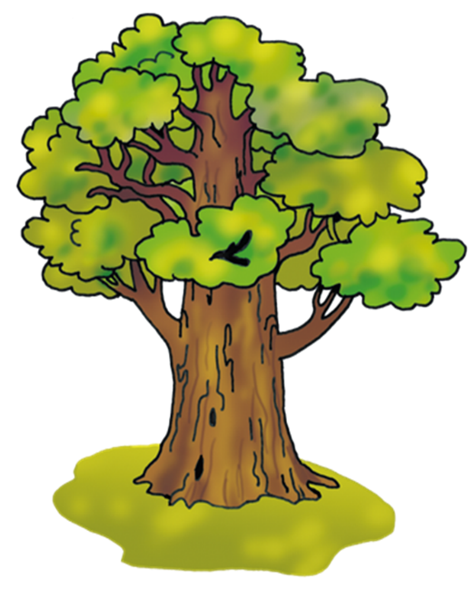
Не лягають спать ніколи,
На ногах вони одвік.
Не бояться плину рік,
Ні завій, ні вітру реву,
Хто ж вони такі?..
(Дерева)
(Учитель вивішує набірне полотно з написом «Дерева». )

Учитель показує малюнки : калини, малини, смородини, бузок, шипшина.
-Як назвати одним словом ці рослини? Так це кущі.
-Чим відрізняються кущі від дерев?
(У кущів багато тонких міцних стовбурів, а у дерев один товстий
міцний стовбур.

- Робота в групах.
( Діти стають у коло і перераховуються на: дерево, кущ, трав’янисті рослини.)
Діти діляться на 3 команди: «дерева», «кущі», «трав’янисті рослини.»
Один гравець команди називає основну ознаку «своєї команди.»
Дидактична гра « Хто більше збере рослин.»
Гравці із запропонованих картинок рослин вибирають рослини, які належать до їхньої групи.
Дидактична гра «Доповни речення.»
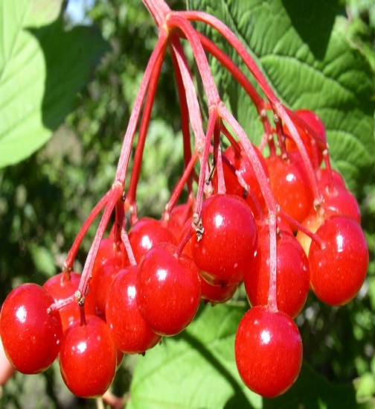
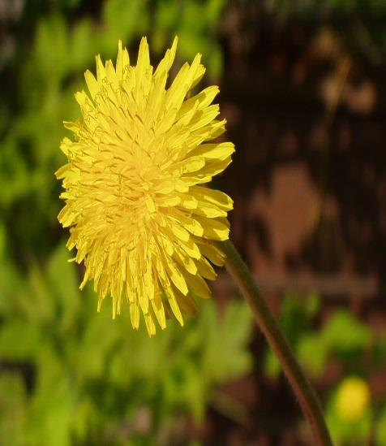
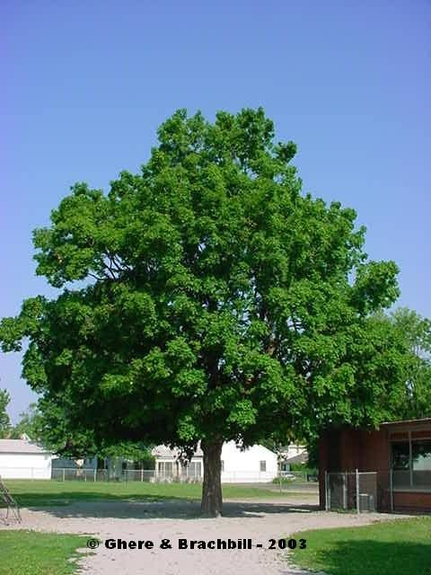
Наприклад:(Сосна це дерево, тому що у дерев один міцний товстий стовбур, а у сосни один міцний стовбур.)

Дерева

Кущі

Трав’янисті рослини

